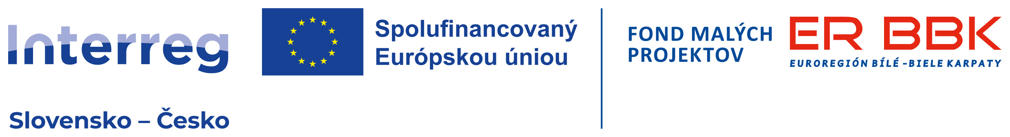 |  |  |  |  | KUZLX00T1ARC
 |  | Objednávka č. OBJ/0886/2025/ŘDP |  | *KUZLX00T1ARC*
Odběratel: | Zlínský kraj
 | Odbor ŘDP
 | Tř. Tomáše Bati 21
 | 761 90 Zlín
 | IČO: 70891320, DIČ: CZ70891320
Bankovní účet odběratele: | 1827552/0800
Dodavatel: | Obec Horní Lideč
 | Horní Lideč 292
 | 75612 Horní Lideč
 | IČO: 00303780, DIČ: CZ00303780
Bankovní účet dodavatele: | 4921851/0100
Předpokládaná cena včetně DPH: | 62 500,00 Kč
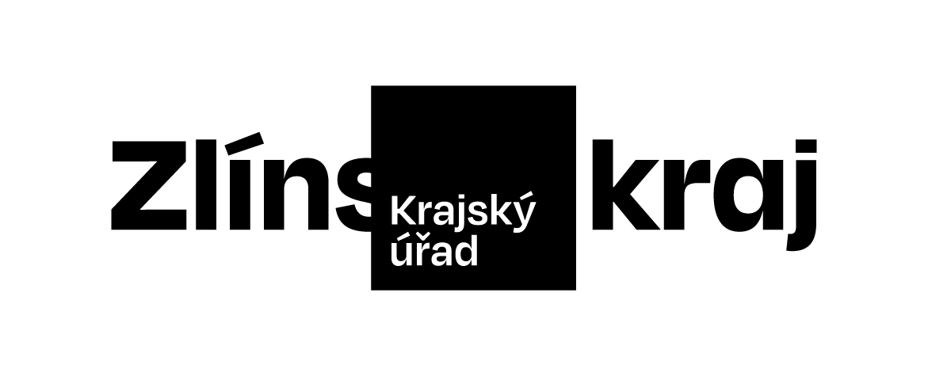Objednáváme u Vás podle platných zákonných směrnic o odběru, dodávce zboží a službách, tyto dodávky:
Pronájem školícího prostoru v časovém rozsahu (min. 10:00 h až 18:00 h) v Horní Lidči ("TREZOR") dne 10.10.2025 včetně energií, následného úklidu, s možností přípravy prostor organizátory již 9. 10. 2025
• zajištění dostatečných parkovacích ploch pro návštěvníky semináře;
• pronájem a instalace vhodné audiovizuální techniky – promítací zařízení, ozvučení sálu, mikrofony;
• zajištění občerstvení pro účastníky a účinkující pro cca 95 osob (včetně celkového úklidu, zapůjčení a umytí nádobí, zajištění obsluhy) v rozsahu pitného režimu během celého semináře (džbány s pitnou vodou, čaj a káva), sladké pečivo (např. koláč, štrúdl pro každého) na uvítanou, sladké pečivo (např. koláč, štrúdl) pro každého na coffee break (cca 14:00), slané pečivo (např. obložený chlebíček, kanapky pro každého) na coffee break (cca v 15:45), lehký obědový raut ve formě studených obložených mís (např. šunkové/salámové, sýrové, řízková, zelenina a pečivo) a nealkoholického nápoje/minerální vody v lahvi (cca ve 12:00), dle nabídky
projekt "Včely neznají hranice", FMP/MI/01/07_CZ
Dodání do: 10.10.2025
Na daňovém dokladu (faktuře) uvádějte vždy:
• číslo této objednávky
• splatnost |  |  | 21 dnů | od data vystavení daňového dokladu (faktury)
Objednávku prosím potvrďte a přiložte k daňovému dokladu (faktuře).
Daňové doklady (faktury), u kterých nebudou splněny shora popsané požadavky, budou dodavateli vráceny.
Místo: |  | Zlín
Vystavil:
Datum, podpis a razítko odběratele: |  |  |  |  | …………………………………………………
Dodavatel prohlašuje, že:
• | nemá v úmyslu nezaplatit daň z přidané hodnoty u zdanitelného plnění podle této smlouvy (dále jen „daň“),
• | mu nejsou známy skutečnosti, nasvědčující tomu, že se dostane do postavení, kdy nemůže daň zaplatit a ani se ke dni podpisu této smlouvy v takovém postavení nenachází,
• | nezkrátí daň nebo nevyláká daňovou výhodu,
• | úplata za plnění dle smlouvy není odchylná od obvyklé ceny,
• | úplata za plnění dle smlouvy nebude poskytnuta zcela nebo zčásti bezhotovostním převodem na účet vedený poskytovatelem platebních služeb mimo tuzemsko,
• | nebude nespolehlivým plátcem,
• | bude mít u správce daně registrován bankovní účet používaný pro ekonomickou činnost,
• | souhlasí s tím, že pokud ke dni uskutečnění zdanitelného plnění nebo k okamžiku poskytnutí úplaty na plnění, bude o dodavateli zveřejněna správcem daně skutečnost, že dodavatel je nespolehlivým plátcem, uhradí Zlínský kraj daň z přidané hodnoty z přijatého zdanitelného plnění příslušnému správci daně,
• | souhlasí s tím, že pokud ke dni uskutečnění zdanitelného plnění nebo k okamžiku poskytnutí úplaty na plnění bude zjištěna nesrovnalost v registraci bankovního účtu dodavatele určeného pro ekonomickou činnost správcem daně, uhradí Zlínský kraj daň z přidané hodnoty z přijatého zdanitelného plnění příslušnému správci daně.

Datum, podpis a razítko dodavatele: | …………………………………………………
 | jméno a příjmení

